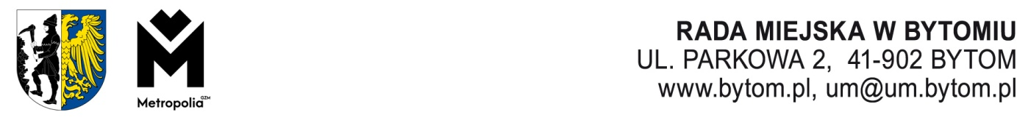
Kancelaria Rady Miejskiej, Komisja Zdrowia, Ochrony Środowiska i Spraw Społecznych Rady Miejskiej
w Bytomiu, tel. 32 78 68 163, e-mail: rada.miejska@um.bytom.pl
Bytom, kwietnia 2025 r.
PR.KZS.0014.13.2025

Pan

Michał Staniszewski

Przewodniczący

Rady Miejskiej w Bytomiu

OPINIA

z dnia 22 kwietnia 2025 roku
o projekcie uchwały w sprawie uchwalenia programu osłonowego „Korpus Wsparcia Seniorów w Bytomiu” na rok 2025 (R- 132)

Komisja Zdrowia, Ochrony Środowiska i Spraw Społecznych Rady Miejskiej w Bytomiu po zapoznaniu się z treścią projektu uchwały oraz po wysłuchaniu uzasadnienia przedstawionego przez Pana Jarosława Więcława Naczelnika Wydziału Polityki Społecznej, pozytywnie zaopiniowała ww. projekt uchwały.
Wynik głosowania: 8 za, 0 przeciw, 0 wstrzymujących się.
Przewodnicząca
Komisji Zdrowia, Ochrony Środowiska
i Spraw Społecznych
Teresa Polak
Otrzymują:
- Prezydent Miasta
- a/a KZS

Oprac.: K. Racki
22 kwietnia 2025 roku
4388/04/2025

